

**外海地区子育て支援センター**

**つばめサークルだより黒崎聖母保育園**

**✰ベビーマッサージ（１１時スタート）**

**大きめのバスタオルをお持ちください。**

**✰クッキング（サンドイッチ）**

**離乳食・飲み物は持参してください。**

**☆ふれあい遊び(１１時スタート)**

**親子で体を動かして遊びます。汗ふきタオル、水分補給の飲み物をお持ちください。**

**✰聖母平和祈願祭（１０時スタート）**

**５月はマリア様の月です。一緒に平和を願い、お花を１本お捧しましょう。**

**☆ 着替えや汚れもの入れ、おしぼり、**

**お手拭きタオルなどはご持参ください。**

**☆つばめサークルの活動やお便りを、**

**園のホームページに載せています。**

**是非ご覧ください。**

♥**連絡先**　♥

**黒崎聖母保育園**

**〒　851-2324**

**長崎市上黒崎町４８-１**

**Tel 0959（25）0050**

|  |  |  |  |  |  |  |
| --- | --- | --- | --- | --- | --- | --- |
|  | | | | | | |
| **日** | **月** | **火** | **水** | **木** | **金** | **土** | |
|  |  | **１**  **こいのぼり**  **作り** | **２**  **子どもの日の**  **集い(11時開始)** | **３** | **４** | **５** | |
| **６** | **７** | **８**  **母の日の**  **プレゼント作り** | **９**  **避難訓練** | **１０** | **１１** | **１２** | |
| **１３** | **１４** | **１５** | **１６**  **・ベビー**  **マッサージ**  **（１１時開始）**  **・クッキング** | **１７** | **１８** | **１９** | |
| **２０** | **２１** | **２２**  **・ふれあい遊び**  **・身体測定**  **（育児相談）** | **２３**  **聖母**  **平和祈願祭**  **（１０時開始）** | **２４** | **２５** | **２６** | |
| **２７** | **２８** | **２９** | **３０** | **３１** | お花を  一輪お持ち  下さい。 |  | |

**大空にこいのぼりがゆうゆうと泳いでいます。**

**園庭では子ども達がのびのびと遊んでいますよ。**

**親子で一緒にたくさん身体を動かしませんか？**

**砂場・すべり台・ボール遊び・自転車**・・・

**どれがいいかな？待ってるよ！**

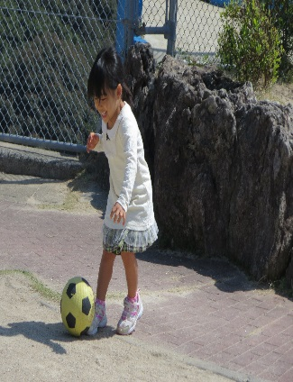

**☆園庭・室内遊び☆**

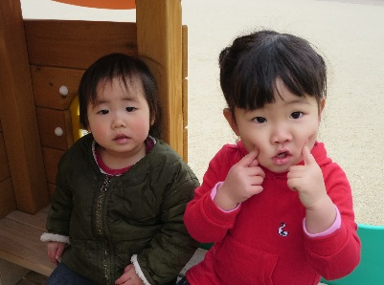

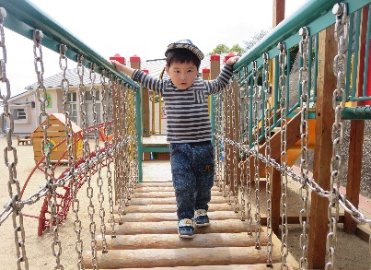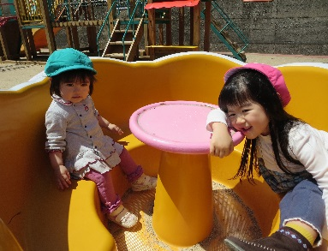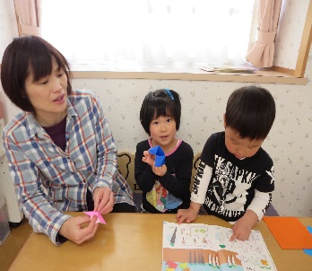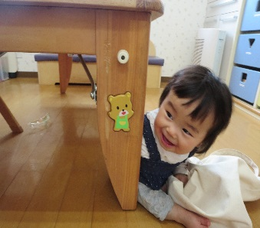

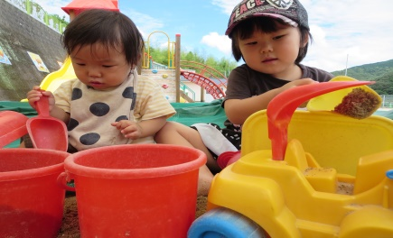

**☆クッキング☆**

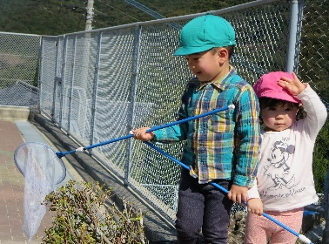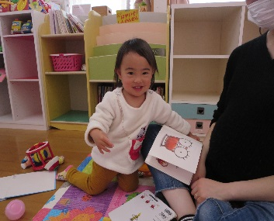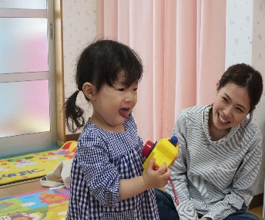

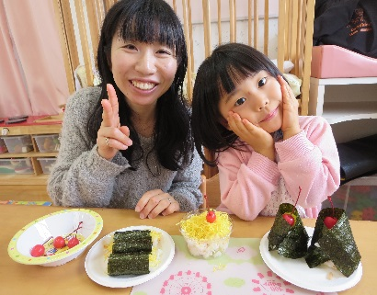

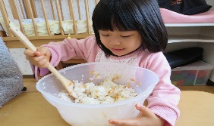

**☆ベビーマッサージ☆**

♡　**園庭開放**　♡

♥**つばめサークル**♥

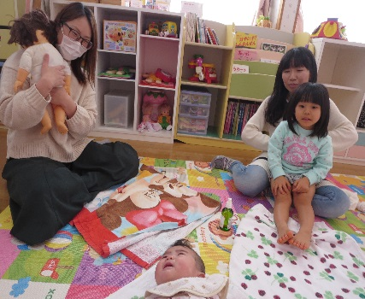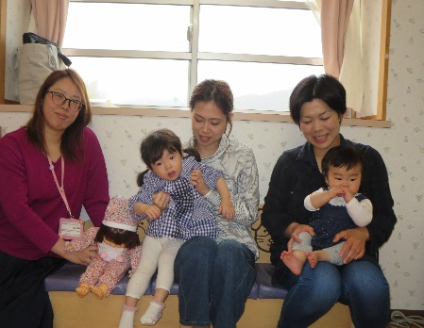

**開設日　月曜日～水曜日**

**時間　　１０時～１５時**

**利用料　１日１組　１００円**

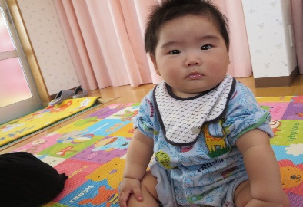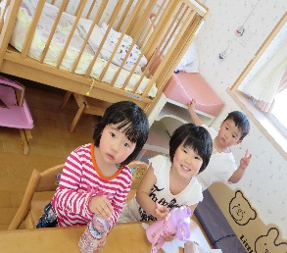

**毎週木曜日**

**９時半～１１時**

**あそびにおいでよ！**

